SCHEDA INFORMATIVA

Denominazione Impianto natatorio
Indirizzo Via Duca degli Abruzzi 22 (Frazione Arè) - 10014
Telefono 011 9895065
Comune di Caluso

IMPIANTI SPORTIVI:

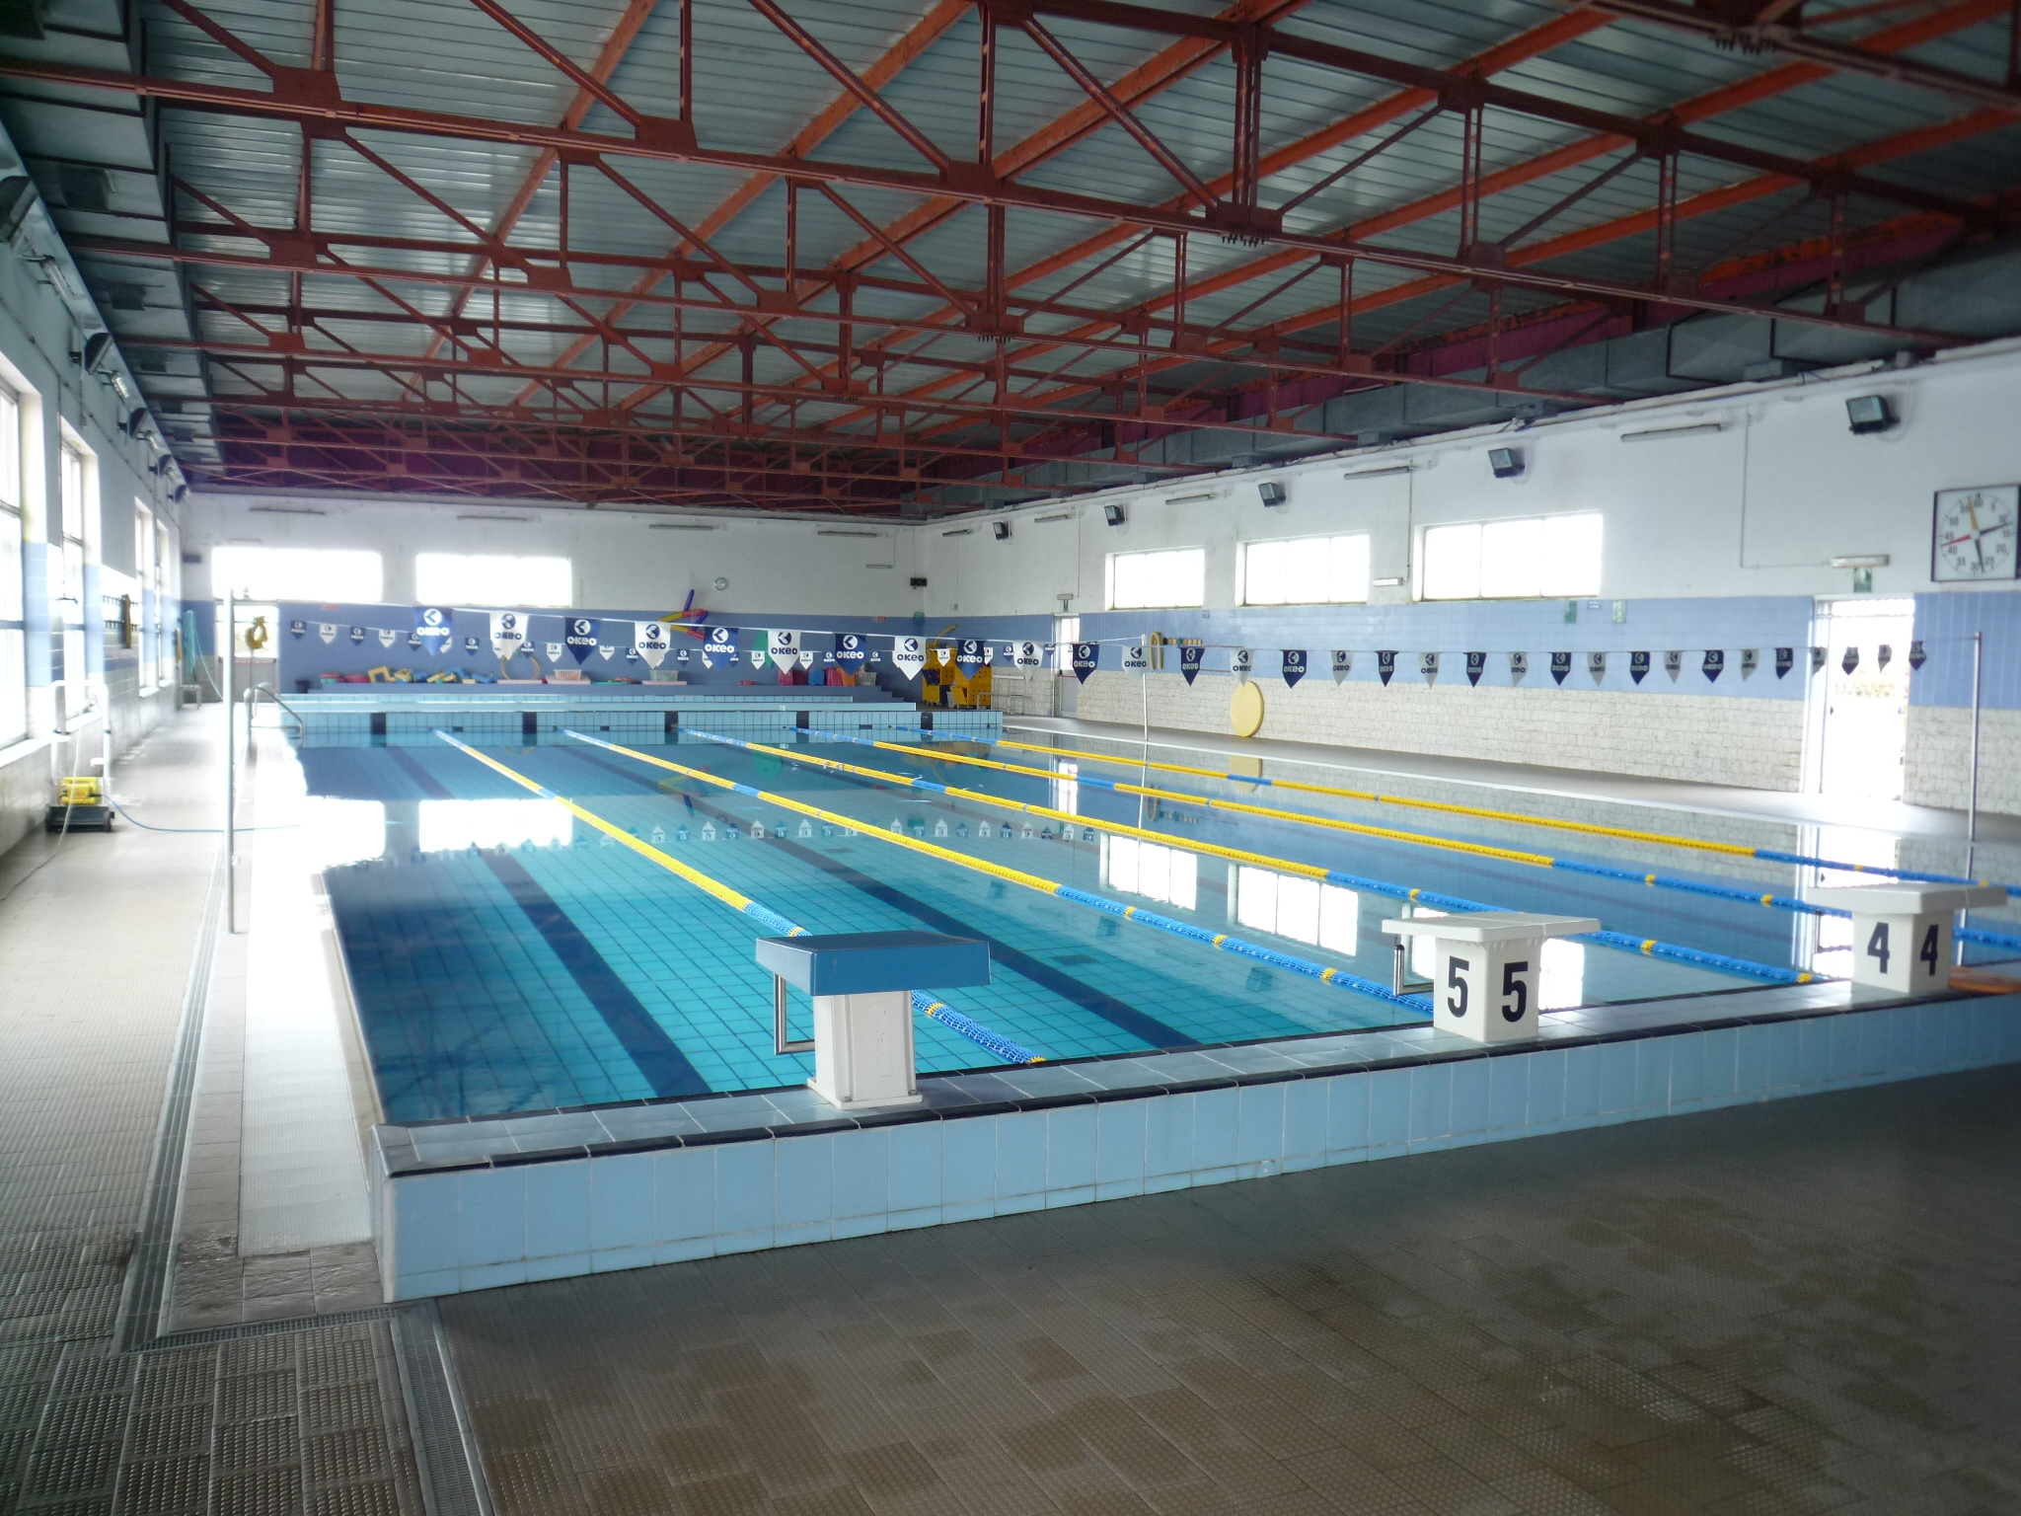

PISCINA
DIMENSIONI: 34.00 m x 17.70 m
MQ: 602
DIMENSIONI VASCA: 25.00 m x 14.00 m.

ATTIVITA’ PRATICABILI:
Nuoto.

NOTE
Accesso diretto dagli spogliatoi al piano vasca.
Tipo di pavimentazione: piastrelle ceramiche.

SERVIZI:
- Spogliatoi atleti: 2
- Wc: 5
- Docce: 10

- Spogliatoio giudici/istruttori: 2

CONCESSIONE UTILIZZO:
Per informazioni circa la possibilità di accedere agli impianti rivolgersi al Concessionario ASD Libertas Nuoto Caluso.
TELEFONO: 011.9895065

Per informazioni di altra natura potete rivolgervi alla Città metropolitana di Torino.
MAIL: impiantisport@cittametropolitana.torino.it
TELEFONO: 011.8616244 – 6245 – 6246 - 6247

